Микросхема интегральная

5417УА035

Руководство по эксплуатации

ЮФКВ.431137.002РЭ

СОДЕРЖАНИЕ
1 Назначение.........................................................................................................................................3
2 Технические данные.........................................................................................................................4
3 Описание выводов............................................................................................................................6
4 Описание структурной схемы........................................................................................................7
5 Рекомендеции по подключению микросхемы.............................................................................8
5.1 Рекомендации по подключению микросхемы на печатной плате..............................................8
5.2 Рекомендации по применению микросхемы...............................................................................10
Приложение А (Справочное) Зависимости основных электрических параметров микросхемы от режимов и условий эксплуатации.....................................................................16
Удостоверен ЮФКВ.431137.002РЭ-УД

1 Назначение
Интегральная микросхема широкополосного быстродействующего операционного усилителя с обратной связью по напряжению 5417УА035 (далее по тексту – микросхема) предназначена для применения в системах автоматического контроля и регулирования, в системах обработки аналоговых, аналого-цифровых и радиочастотных сигналов, включая:
- буферы АЦП;
- дифференциальные усилители;
- усилители промежуточной частоты и радиочастотные усилители;
- усилители импульсных сигналов и коммутаторы видеосигналов;
- выходные буферы ЦАП;
- трансимпедансные усилители сигналов фотоприемников;
- активные фильтры и интеграторы.

2 Технические данные
Напряжение питания V_{CC}, В 5,0 ± 0,5
Vee, В минус (5,0 ± 0,5)
Диапазон рабочих температур: от минус 60 до 125 °С
Габариты, мм, не более: 7,8 × 7,4 × 2,5 (без учета выводов)
Тип корпуса: Н02.8-2В
Значения электрических параметров микросхемы при температуре 25 °С и напряжении питания ± 5 В представлены в таблице 2.1.
Таблица 2.1 – Электрические параметры микросхемы
Наименование параметра, единица измерения  (режим измерения) | Буквенное обозначение параметра | Норма параметра
Наименование параметра, единица измерения  (режим измерения) | Буквенное обозначение параметра | не менее | не более
Напряжение смещения нуля, мВ | Uсм | минус 5 | 5
Средний входной ток, мкА | Iвх.ср | минус 7 | 7
Разность входных токов, мкА | ∆Iвх | минус 2 | 2
Максимальное выходное напряжение, В  (Rн = 150 Ом) | Uвых. max | ± 3,5 | —
Ток потребления, мА | Iпот | - | 15
Верхняя граничная частота полосы пропускания, МГц (Ку = +2) | fв | 180 | -
Максимальная скорость нарастания выходного напряжения, В/мкс  (Rн = 100 Ом, Uвых = ±2 В) | Vu вых | 740 | -
Коэффициент усиления напряжения, В/В  (Rн = 1 кОм) | Ку.u | 1800 | -
Коэффициент ослабления синфазных входных напряжений, дБ (Rн = 1 кОм) | Кос. сф | 74 | -
Выходной ток, мА (Rн = 50 Ом) | Iвых | ± 60 | -
Ток короткого замыкания, мА | Iкз | ± 120 | -
Коэффициент гармоник, дБ  (Rн = 100 Ом, Uвых = ±1 В, fвх = 20 МГц) | Kг | - | минус 48

Справочные электрические параметры микросхемы и зависимости основных электрических параметров микросхемы от режимов и условий эксплуатации приведены в приложении А.

Значения предельно-допустимых и предельных электрических режимов эксплуатации микросхемы в диапазоне рабочих температур среды должны соответствовать нормам, приведенным в таблице 2.2.
Таблица 2.2 – Предельно-допустимые и предельные электрические режимы эксплуатации микросхемы
Наименование параметра режима эксплуатации, единица измерения | Буквенное обозначение параметра | Предельно-допустимая норма при эксплуатации |  | Предельная норма при эксплуатации
 | Буквенное обозначение параметра | не менее | не более | не менее | не более
Напряжение питания, В | Uп+  Uп- | 4,5  минус 5,5 | 5,5  минус 4,5 | минус 0,5  минус 6,0 | 6,0  0,5
Синфазное входное напряжение, В | Uвх.сф | минус 3,0 | 3,0 | минус 5,5 | 5,5
Выходной ток, мА | Iвых | минус 60 | 60 | минус 120 | 120

Значения повышенной и пониженной рабочей, повышенной и пониженной предельной температуры среды:
- повышенная рабочая температура среды 125 °С;
- повышенная предельная температура среды 150 °С;
- пониженная рабочая температура среды минус 60 °С;
- пониженная предельная температура среды минус 60 °С;
- предельная температура p-n-перехода кристалла 175 °С.

3 Описание выводов
Номера и назначения выводов микросхемы приведены в таблице 3.1.
Таблица 3.1 – Распределение сигналов микросхемы по выводам корпуса
Номера  выводов | Наименование  сигнала | Описание
1 | NC | Свободный вывод
2 | OUT | Выход
3 | VEE | Напряжение питания (отрицательное)
4 | NEG | Инвертирующий вход
5 | POS | Неинвертирующий вход
6 | NC | Свободный вывод
7 | VCC | Напряжение питания (положительное)
8 | NC | Свободный вывод

4 Описание структурной схемы
На рисунке 4.1 представлена структурная схема микросхемы 5417УА035.
Входной каскад построен по схеме мостового дифференциального усилителя на двух двухтактных двухкаскадных эмиттерных повторителях, двунаправленные низкоомные входы, которых соединены резистором.
Промежуточный каскад построен на комплементарных повторителях тока с цепями частотной коррекции на выходе.
Выходной каскад построен на основе двухтактного трехкаскадного эмиттерного повторителя с авторегулировкой тока второго каскада с помощью цепи обратной связи.
Источник опорных токов и напряжений построен по схеме встречного включения токовых зеркал с положительной обратной связью, создающей температурно-стабильное напряжение, на основе которого вырабатываются опорные токи.
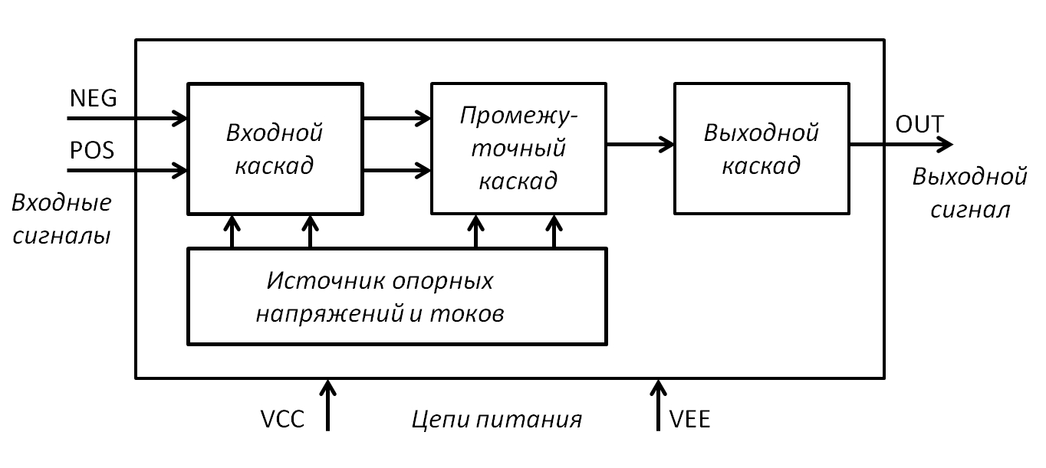
Рисунок 4.1 - Схема электрическая структурная одного канала микросхемы

5 Рекомендации по подключению микросхемы
5.1 Рекомендации по подключению микросхемы на печатной плате
Рекомендации по подключению микросхемы при разработке электрических схем и печатных плат устройств, содержащих в своем составе микросхему, приведены ниже.
1) К выводам V_{CC} и V_{EE} должны быть подключены фильтрующим керамические
чип-конденсаторы с номинальной емкостью 0,1 мкФ, которые рекомендуется располагать как можно ближе (3 - 6 мм) к контакту питания. Второй контакт конденсаторов подключен к слою заземления. В случае больших габаритов конденсатора он может быть секционирован, при этом одна секция номиналом не менее 0,01 мкФ должна быть размещена на указанном расстоянии. Также рекомендуется подключать конденсатор с номинальной емкостью 0,1 мкФ между выводами V_{CC} и V_{EE}.
2) К цепям V_{CC} и V_{EE} со стороны источника питания должны быть подключены дополнительные фильтрующие танталовые или электролитические конденсаторы с номинальной емкостью 10 мкФ, но не менее 4,7 мкФ, которые рекомендуется располагать по возможности ближе к соответствующим разъёмам на плате. Второй контакт конденсаторов подключен к слою заземления. Некоторые марки электролитических конденсаторов требуют включения небольшого последовательного демпфирующего резистора ≈ 4,7 Ом.
3) Печатная плата должна иметь слой заземления, охватывающий все неиспользуемые участки на стороне компонентов платы, кроме области сигнальных контактов. Слои заземления и питания должны располагаться от сигнальных контактов на расстоянии не менее 0,5 мм.
4) Все резисторы, подключаемые к входным контактам микросхемы, должны располагаться как можно ближе к корпусу микросхемы и, по возможности, ближе к входным контактам. Если возможно двустороннее размещение компонентов, то резистор обратной связи размещается с обратной стороны платы непосредственно под корпусом микросхемы. Выходной последовательно включенный резистор должен быть размещен как можно ближе к выходному контакту микросхемы.
5) При проектировании трасс входных и выходных сигналов микросхемы рекомендуется минимизировать их длины и количество переходных отверстий. Входные и выходные трассы не должны быть параллельны. Для длинных сигнальных трасс (более 25 мм) следует использовать полосковые линии в виде симметричной полосковой линии (сигнальная трасса лежит между двумя заземляющими трассами в слоях, расположенных над и под сигнальной трассой), микрополосковой линии (сигнальная трасса лежит только над заземляющими трассой) или копланарного волновода (сигнальная трасса лежит над заземляющими трассой и между двумя заземляющими трассами, расположенными в том же слое, что и сигнальная трасса). Полосковые линии должны быть разработаны с волновым сопротивлением 50 или 75 Ом и быть согласованы на каждом конце.
6) При работе на нагрузку с большой емкостной составляющей импеданса рекомендуется включать последовательный резистор с небольшим номиналом (10 - 70 Ом) в зависимости от величины емкости.
7) Не рекомендуется использовать контактные устройства для установки микросхемы на печатную плату, хорошие результаты может дать только пайка. Пайку выводов производить припоем ПОС-61 ГОСТ 21931-76 при температуре пайки не более + 260 ⁰С.

5.2 Рекомендации по применению микросхемы
При включении микросхем под электрическую нагрузку сначала одновременно подаётся напряжение питания положительной и отрицательной полярности, затем входные сигналы. При выключении микросхем сначала отключаются входные сигналы, затем одновременно снимается напряжение питания положительной и отрицательной полярности.
Примеры рекомендованных схем подключения микросхемы приведены на
рисунках 5.1 – 5.6.
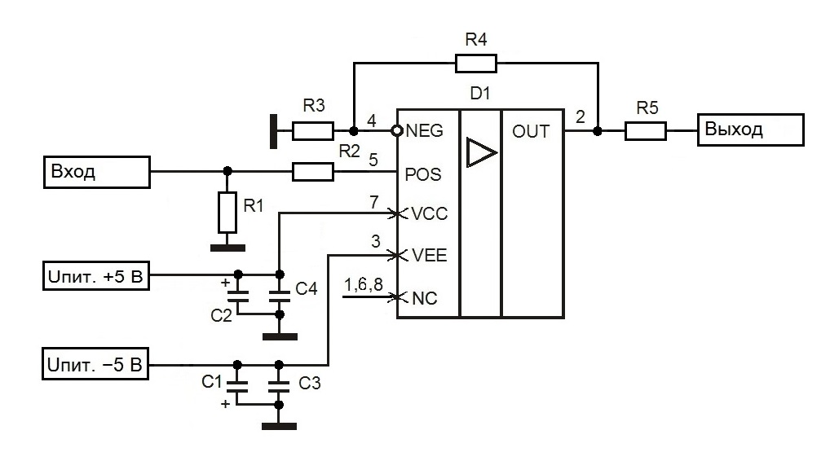
C1, C2 — танталовые конденсаторы 10 мкФ, 20 %, 25 В
C3, C4 — керамические конденсаторы 0,1 мкФ, 10 %, 25 В
D1 — микросхема 5417УА035
R1, R5 — резисторы 51 Ом, 5 %, 0,125 Вт
R2 — резистор 160 Ом, 5 %, 0,125 Вт
R3, R4 — резисторы 402 Ом, 1 %, 0,125 Вт

Рисунок 5.1 - Схема неинвертирующего усилителя
с коэффициентом усиления 2

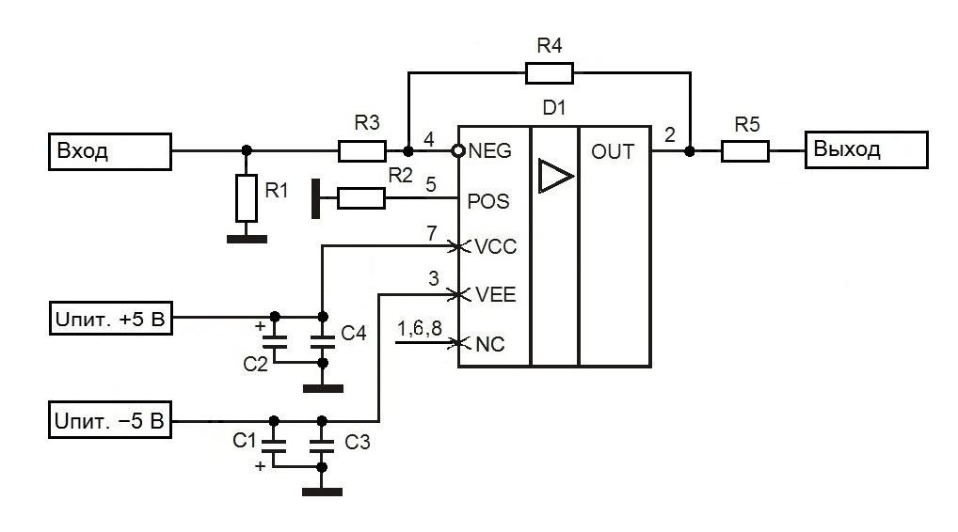
C1, C2 — танталовые конденсаторы 10 мкФ, 20 %, 25 В
C3, C4 — керамические конденсаторы 0,1 мкФ, 10 %, 25 В
D1 — микросхема 5417УА035
R1, R5 — резисторы 51 Ом, 5 %, 0,125 Вт
R2 — резистор 68 Ом, 5 %, 0,125 Вт
R3 — резистор 200 Ом, 1 %, 0,125 Вт
R4 — резистор 402 Ом, 1 %, 0,125 Вт

Рисунок 5.2 - Схема инвертирующего усилителя
с коэффициентом усиления 2

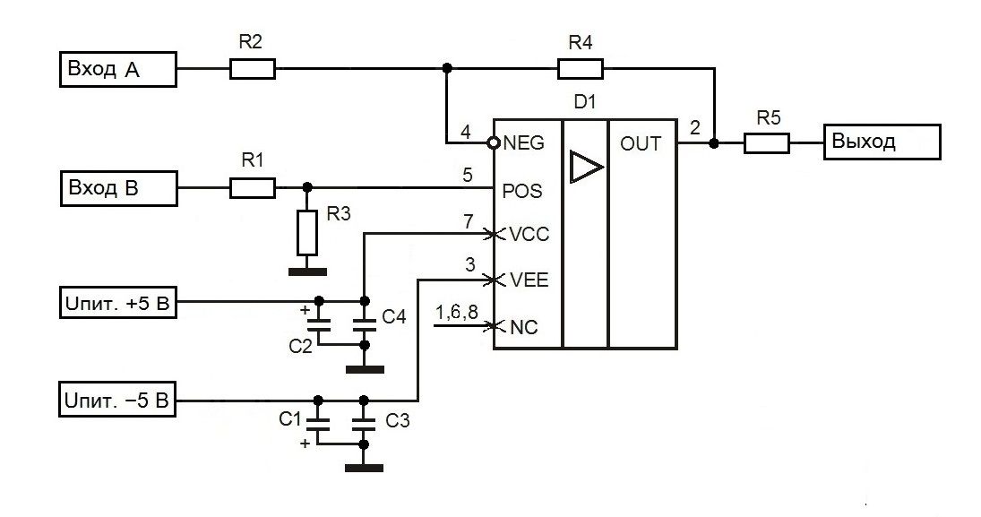
C1, C2 — танталовые конденсаторы 10 мкФ, 20 %, 25 В
C3, C4 — керамические конденсаторы 0,1 мкФ, 10 %, 25 В
D1 — микросхема 5417УА035
R1, R2 — резисторы 200 Ом, 1 %, 0,125 Вт
R3, R4 — резисторы 402 Ом, 1 %, 0,125 Вт
R5 — резистор 51 Ом, 5 %, 0,125 Вт

Рисунок 5.3 - Схема дифференциального усилителя
с коэффициентом усиления 2

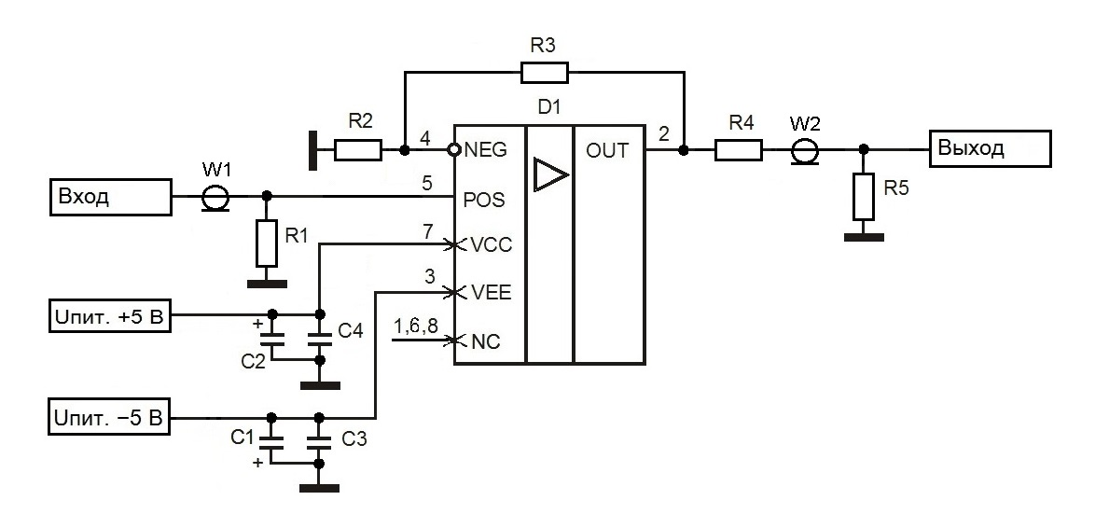
C1, C2 — танталовые конденсаторы 10 мкФ, 20 %, 25 В
C3, C4 — керамические конденсаторы 0,1 мкФ, 10 %, 25 В
D1 — микросхема 5417УА035
R1, R4, R5 — резисторы 75 Ом, 5 %, 0,125 Вт
R2, R3 — резисторы 200 Ом, 1 %, 0,125 Вт
W1, W2 — линии передачи с волновым сопротивлением 75 Ом

Рисунок 5.4 - Схема буфера линии видеосигнала

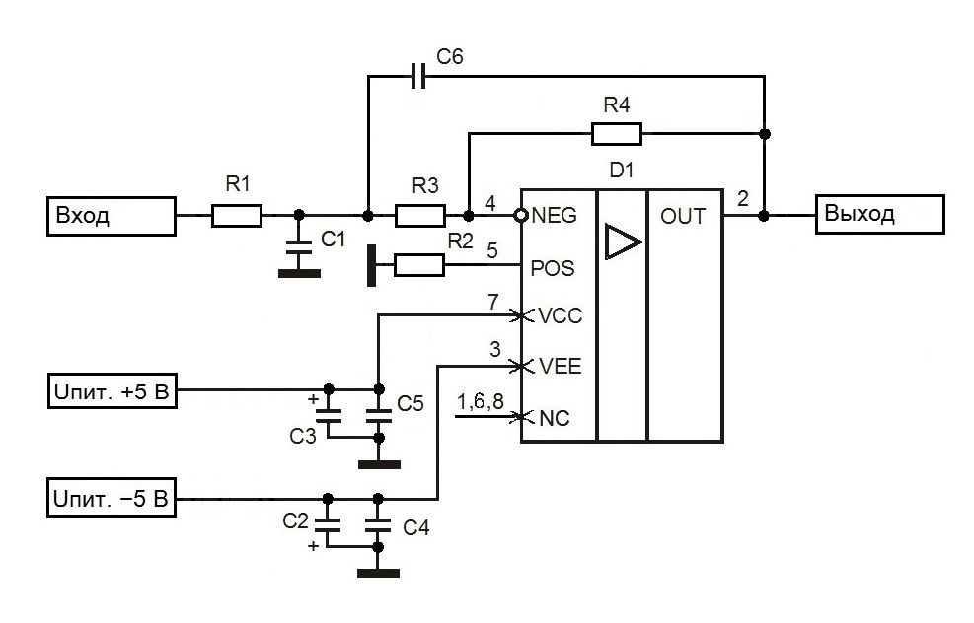
С1 — керамический конденсатор 100 пФ, 1 %, 16 В
C2, C3 — танталовые конденсаторы 10 мкФ, 20 %, 25 В
C4, C5 — керамические конденсаторы 0,1 мкФ, 10 %, 25 В
С6 — керамический конденсатор 50 пФ, 1 %, 16 В
D1 — микросхема 5417УА35
R1, R4— резисторы 154 Ом, 1 %, 0,125 Вт
R2 — резистор 100 Ом, 5 %, 0,125 Вт
R3 — резистор 78,7 Ом, 1 %, 0,125 Вт

Рисунок 5.5 - Схема активного фильтра с верхней граничной частотой 20 МГц

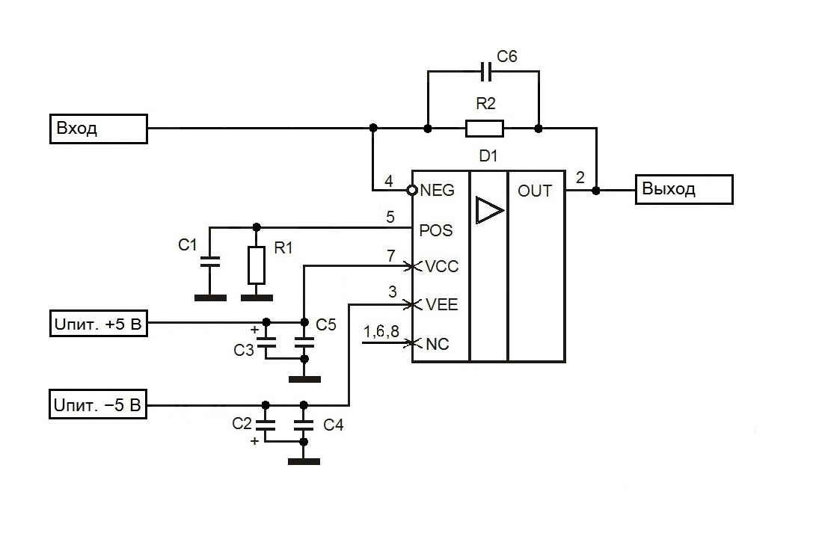
С1 — керамический конденсатор 0,1 мкФ, 10 %, 25 В
C2, C3 — танталовые конденсаторы 10 мкФ, 20 %, 25 В
C4, C5 — керамические конденсаторы 0,1 мкФ, 10 %, 25 В
С6 ¹⁾ — керамический конденсатор 1 пФ, 1 %, 16 В
D1 — микросхема 5417УА35
R1 ²⁾— резистор 10 кОм, 5 %, 0,125 Вт
R2 — резистор 10 кОм, 5 %, 0,125 Вт

Рисунок 5.6 - Схема трансимпедансного усилителя для фотодиода или
буфера ЦАП с токовым выходом

_______________
¹⁾ C6 — конденсатор обратной связи, емкость которого в сумме с паразитной емкостью резистора обратной связи R2, определяет емкость обратной связи С_{F}, вычисляемой по формуле
= 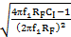 ,
где f₁ — частота единичного усиления (для микросхемы 5417УА35 f₁ ≈ 1200 МГц);
R_{F} — сопротивление резистора обратной связи (типовое значение R_{F} = R2 = 10 кОм);
C_{I} — сумма выходной емкости источника сигнала и входной емкости микросхемы.

²⁾ R1 — резистор компенсации тока смещения. При работе с фотодиодами его сопротивление равно сопротивлению резистора обратной связи, при работе с ЦАП его сопротивление равно сопротивлению параллельно включенных резистора обратной связи и выходного резистора ЦАП.

Приложение А
(Справочное)
Зависимости основных электрических параметров микросхемы
от режимов и условий эксплуатации
Справочные электрические параметры микросхемы при температуре 25 °С и напряжении питания ± 5 В приведены в таблице А1.
Таблица А.1 – Справочные электрические параметры микросхемы
Наименование параметра, единица измерения  (режим измерения) | Буквенное обозначение параметра | Типичное значение параметра
Время установления выходного напряжения  до уровня 0,1 %, нс  (Ку = - 1, Rн = 100 Ом, Uвых = ±2 В) | tуст | 10
Температурный коэффициент напряжения смещения нуля, мкВ/°С | αUсм | 6
Температурный коэффициент входного тока, нА/°С | αIвх | 9
Коэффициент влияния нестабильности источника питания на напряжение смещения нуля, дБ | Квл.и.п | минус 75
Входное сопротивление, МОм | Rвх | 1

Зависимости основных электрических параметров микросхемы от температуры при напряжении питания ± 5 В приведены на рисунках А1 - А6. Зависимости основных электрических параметров микросхемы от режимов эксплуатации при температуре 25 °С и напряжении питания ± 5 В приведены на рисунках А7 - А10.

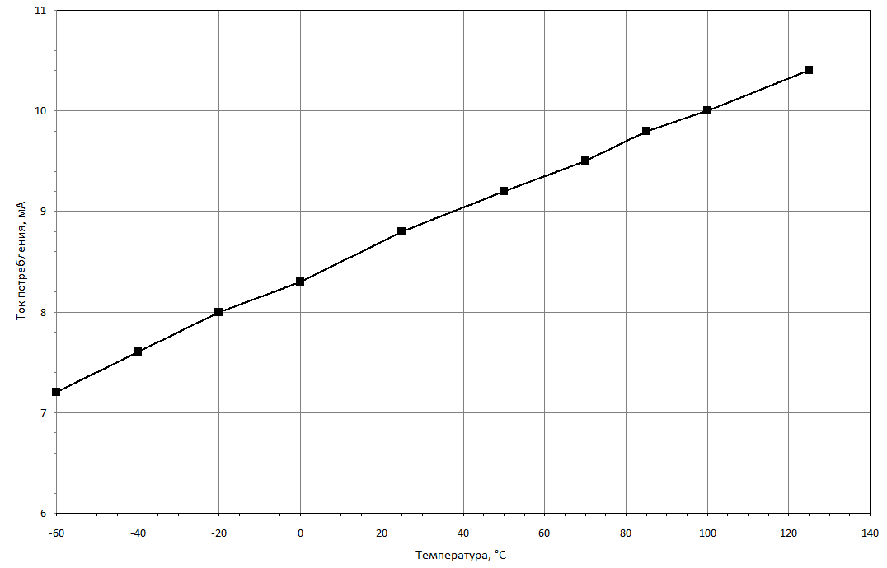
Рисунок А.1 - Зависимость тока потребления от температуры

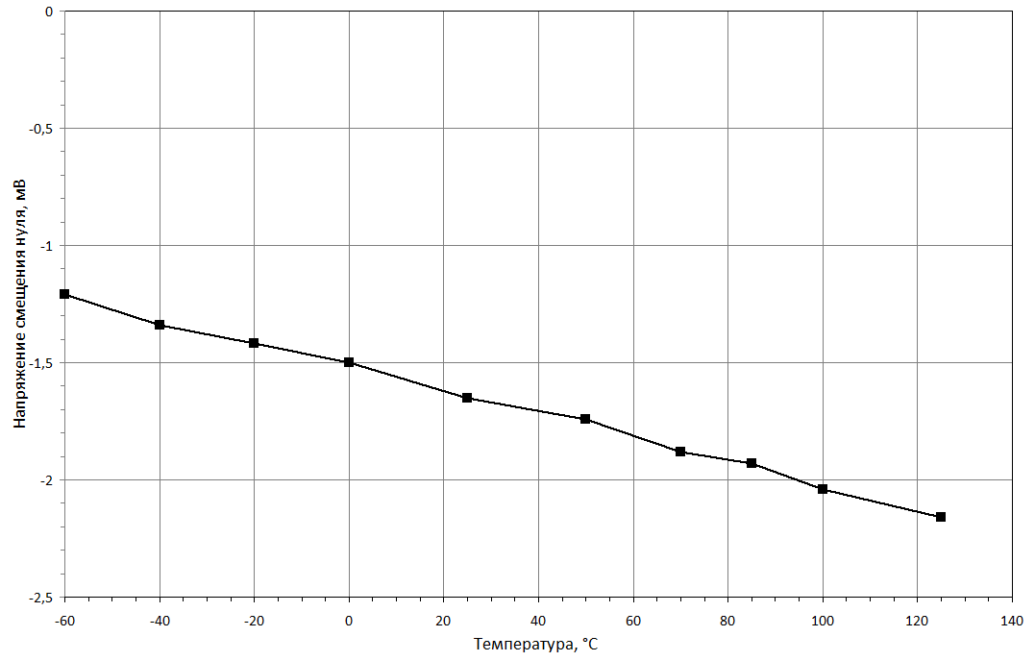
Рисунок А.2 - Зависимость напряжения смещения нуля от температуры

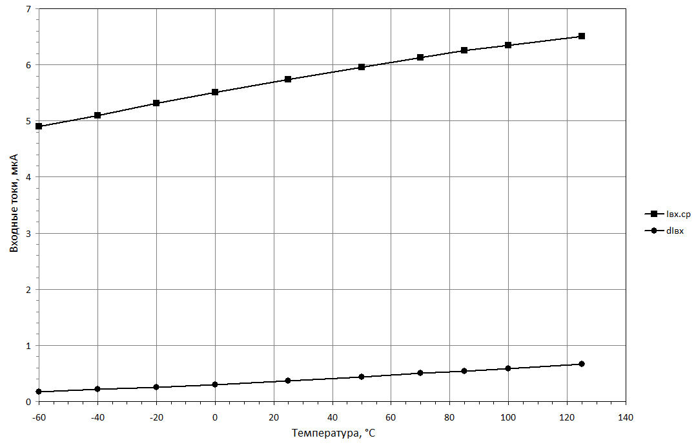
Рисунок А.3 - Зависимости среднего входного тока (Iвх.ср) и разности входных токов (ΔIвх)
от температуры

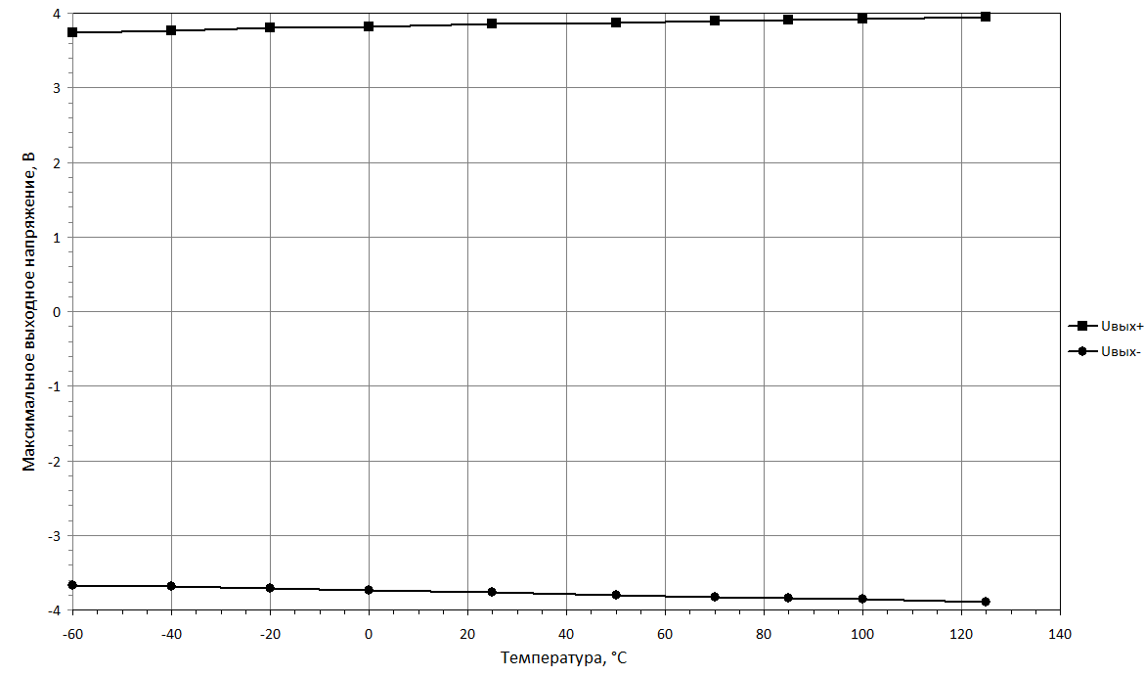
Рисунок А.4 - Зависимости максимального выходного напряжения
положительной (Uвых+) и отрицательной (Uвых-) полярности от температуры

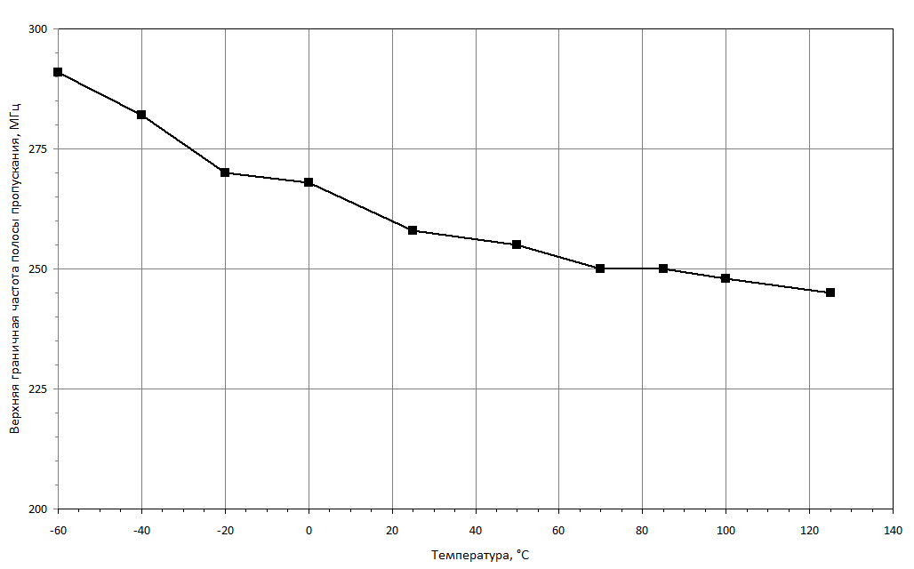
Рисунок А.5 - Зависимость верхней граничной частоты полосы пропускания микросхемы
от температуры

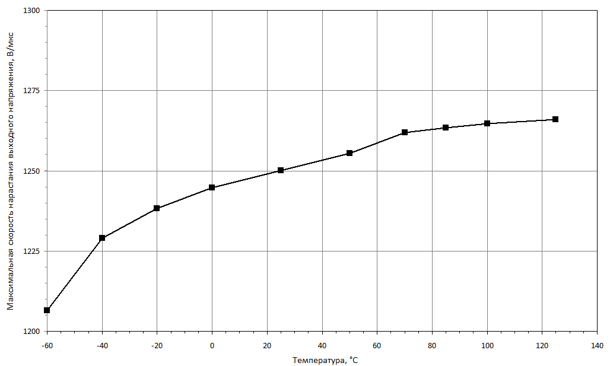
Рисунок А.6 - Зависимость максимальной скорости нарастания выходного напряжения микросхемы от температуры

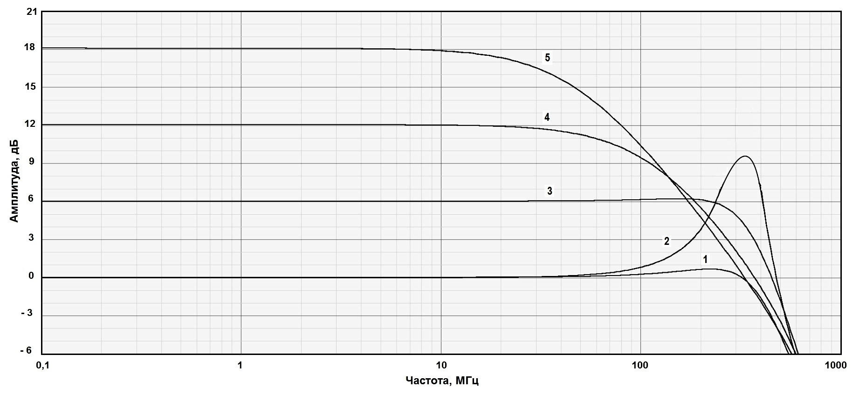
Рисунок А.7 - Амплитудно-частотные зарактеристики микросхемы:
1 - при коэффициенте усиления Ку = - 1; 2 - при Ку = + 1;
3 - при Ку = + 2; 4 - при Ку = + 4; 5 - при Ку = + 8
(при Rн = 100 Ом)

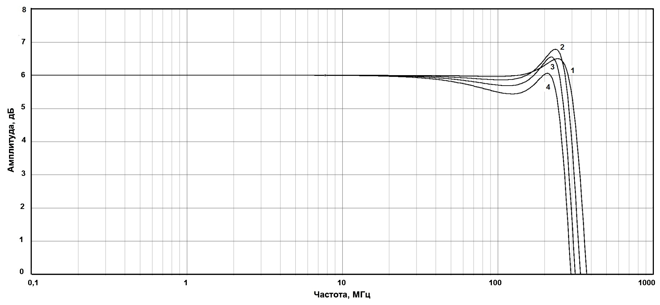
Рисунок А.8 - Амплитудно-частотные зарактеристики микросхемы:
1 - при емкости нагрузки Cн = 10 пФ; 2 - при Cн = 15 пФ;
3 - при Cн = 20 пФ; 4 - при Cн = 25 пФ
(при Ку = + 2, сопротивлении коррекции Rк = 30 Ом)

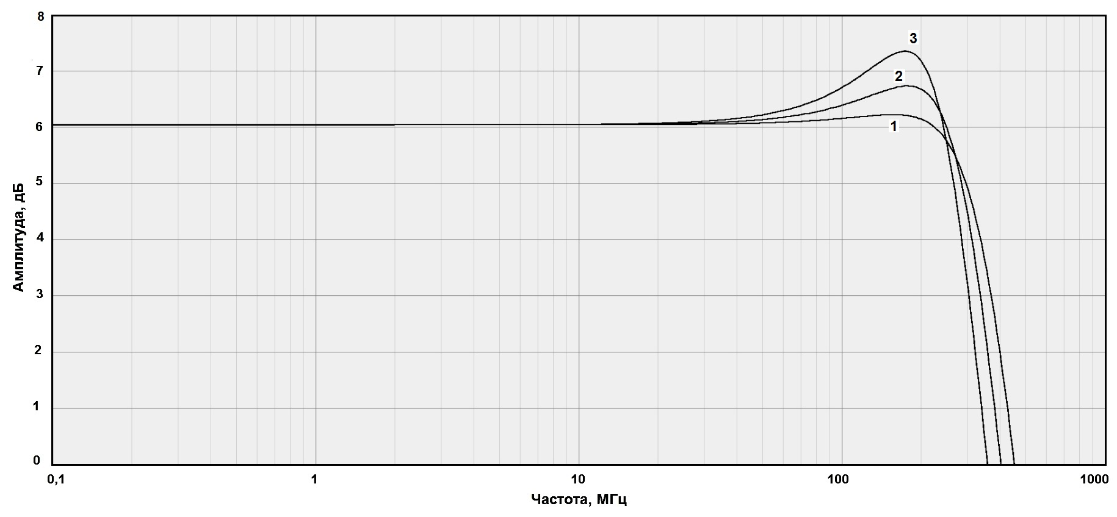
Рисунок А.9 - Амплитудно-частотные зарактеристики микросхемы:
1 - при сопротивлении нагрузки Rн = 100 Ом; 2 - при Rн = 50 Ом; 3 - при Rн = 30 Ом
(при Ку = + 2)

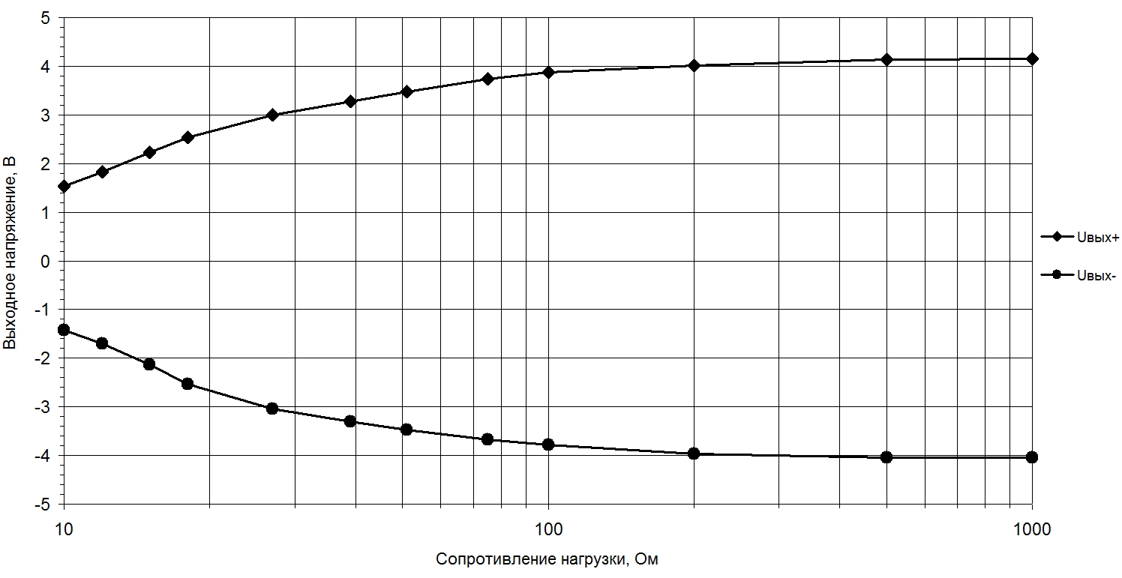
Рисунок А.10 - Зависимости максимального выходного напряжения
положительной (Uвых+) и отрицательной (Uвых-) полярности от сопрротивления нагрузки

ЛИСТ РЕГИСТРАЦИИ ИЗМЕНЕНИЙ
Изм. | Номера листов (страниц) |  |  |  | Всего листов (страниц) в докум. | № докум. | Входящий  № сопрово-дительного докум. и дата | Подп. | Дата
Изм. | измененных | замененных | новых | аннулиро-  ванных
2 |  | все |  |  |  | ЮФКВ.328-2020 |  | Жуков | 30.09. 2020

